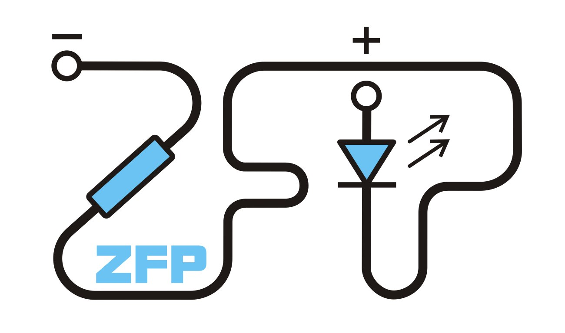
Kabinet výuky obecné fyziky, UK MFF

Fyzikální praktikum ...

Úloha č. ..........

Název úlohy: ....................................................................................................

Jméno: ............................................................. Obor: FOF FAF FMUZV

Datum měření: ......................... Datum odevzdání: .........................

Připomínky opravujícího:

 | Možný počet bodů | Udělený počet bodů
Práce při měření | 0 - 3
Teoretická část | 0 - 2
Výsledky měření | 0 - 10
Diskuse výsledků | 0 - 3
Závěr | 0 - 1
Seznam použité literatury | 0 - 1
Celkem | max. 20

Posuzoval: ......................................... dne: ................................

